ACTIVIDAD

Caso 1

ASIGNATURA

Analisis y diseño de software

PRESENTA:

Medellin Jahir
Rubio Medina Jesus

PROFESOR DE ASIGNATURA

Omar Medrano Soria

JALPAN DE SERRA, QRO.
6 de Noviembre de 2026

CASO 1
Resumen del caso 1
En este trabajo nos pidieron ayudar al personal de la biblioteca escolar con dos necesidades que tienen en su día a día:
• Revisión periódica de libros: Con el uso continuo, algunos libros se van maltratando (se rompen las pastas o se les caen hojas) y otros se pierden o no se encuentran en los estantes. Por eso, el personal necesita hacer revisiones físicas en los pasillos para detectar ejemplares dañados o extraviados.
• Categorizar los libros: También solicitaron organizar los libros por temas o géneros (como Novela, Poesía, Cuento, Historia, etc.) para que los alumnos puedan buscar más fácil lo que necesitan.
Es decir: ¿cómo podemos registrar los libros dañados, los perdidos y ponerles categorías sin que el sistema se vuelva lento, se trabe o impida que los estudiantes sigan pidiendo libros prestados en el mostrador?
Llenado de la base de datos con 50 libros mexicanos
Antes de hacer los cambios, nos pidieron llenar la base de datos con 50 libros de prueba para tener un catálogo con información realista y no solo los 8 libros que venían al principio.
Para esto, registramos 50 obras de autores mexicanos muy conocidos (como Juan Rulfo, Octavio Paz, Carlos Fuentes, Laura Esquivel, Rosario Castellanos y José Emilio Pacheco) con editoriales reales de México (como el Fondo de Cultura Económica, Era y Porrúa). A cada libro le pusimos su título, autor, editorial, año, categoría y sus copias físicas con códigos de barras individuales (del UTSJR-LIB-001 en adelante) con su pasillo y estante.
Tabla con 5 ejemplos de los libros agregados:

Titulo | Autor | Categoria
Pedro Paramo | Juan Rulfo | Novela Mexicana
El laberinto de la soledad | Octavio Paz | Ensayo
Aura | Carlos Fuentes | Cuento
Las batallas en el desierto | Jose Emilio Pacheco | Novela Mexicana
Como agua para chocolate | Laura Esquivel | Novela Mexicana

3. Qué propusimos para solucionar el problema?
Para responder a la pregunta del profesor y asegurar que el sistema no se caiga ni se interrumpa el trabajo de la biblioteca, propusimos separar bien las cosas en la base de datos:
La categoría se guarda en la tabla Libro: Como la categoría solo sirve para clasificar de qué trata el libro, la pusimos dentro de la tabla Libro. Esto no afecta a la tabla de Préstamos, porque los préstamos se hacen con la copia física del alumno. Si el bibliotecario cambia o agrega categorías, el mostrador sigue funcionando normal.
Los daños y pérdidas se manejan en la tabla Ejemplar: No es lo mismo el libro en general que la copia física que está en el estante. Por ejemplo, de 'Pedro Páramo' puede haber 3 copias: una prestada, una disponible y otra rota. Por eso, en la tabla Ejemplar pusimos dos campos clave:
- estado_operativo: aquí se marca si esa copia física está 'Disponible', 'Prestado', 'Extraviado' o 'En reparación'.
- condicion_fisica: aquí se anota el daño del libro, como 'Hojas sueltas', 'Lomo dañado' o 'Buen estado'.
Por qué no afecta la producción?: Porque cuando el personal hace su revisión en los estantes y encuentra un libro maltratado o que falta uno, solo le cambia el estado a esa copia física individual. No se borra ningún libro, no se tocan los préstamos anteriores y los alumnos pueden seguir pidiendo otros libros disponibles sin ningún problema.
4. Diagrama Entidad - Relación
Para mostrar cómo se conectan las tablas, usamos el diagrama con las 4 tablas principales del sistema:
• Alumno: guarda los datos del estudiante (matrícula, nombre, carrera y si tiene multas o libros pendientes).
• Libro: guarda la información general de la obra (título, autor, editorial, año y categoría).
• Ejemplar: guarda cada copia física con su código de barras, pasillo, estado operativo y condición física.
• Prestamo: une al alumno con el libro físico que se llevó prestado, la fecha de salida y de entrega.
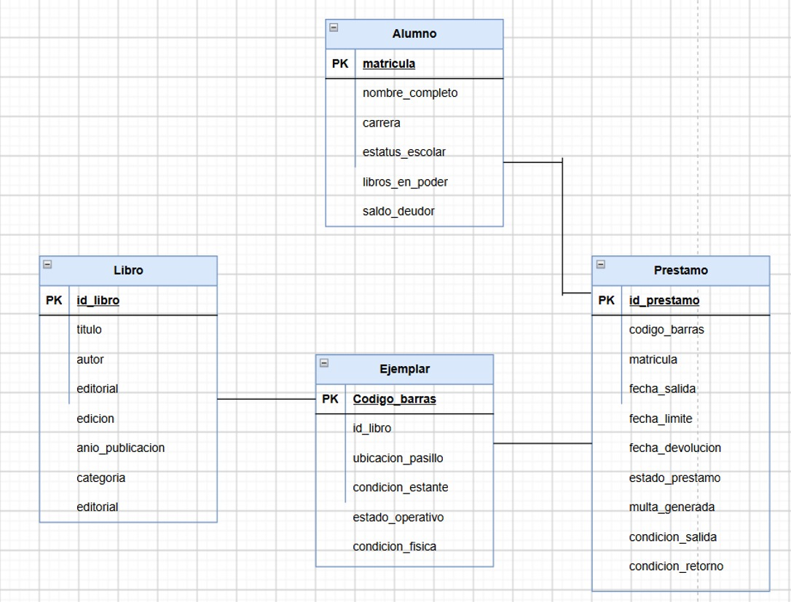

5. Base de datos en SQL Server

Todo este modelo lo creamos en un script de SQL Server llamado database_sqlserver.sql que se puede abrir y ejecutar directamente en SQL Server Management Studio (SSMS).
En este script se crean las 4 tablas con sus llaves primarias y foráneas, y se insertan los 50 libros mexicanos, los ejemplares en los pasillos, los alumnos y los préstamos de prueba. También dejamos listas consultas sencillas para que el bibliotecario pueda ver los libros que están en reparación o extraviados:
6. Conclusión
Con este trabajo dejamos resuelto el Caso 1:
• Catálogo completo: la base de datos ya cuenta con 50 libros reales de autores mexicanos con sus copias y ubicaciones.
• Mantenimiento seguro: el sistema ya permite registrar libros dañados y perdidos sin que se caiga el sistema ni se interrumpan los préstamos de los estudiantes.
• Base lista: el modelo quedó preparado y ordenado para continuar con los casos 2 y 3 del proyecto.

